- Caso 1

En una comunidad hipotética, el 60% de las personas consumen al menos 6 bebidas alcohólicas a la semana y el 50% tienen sobrepeso. El porcentaje de personas que tienen sobrepeso y consumen esta cantidad de alcohol es del 40%. Construya una tabla de 2x2 para responder a las siguientes preguntas (a)-(c). Para la parte (d), construye un árbol de decisión.

¿Qué porcentaje de personas consumen al menos 6 bebidas alcohólicas a la semana, tienen sobrepeso o entran en ambas categorías?
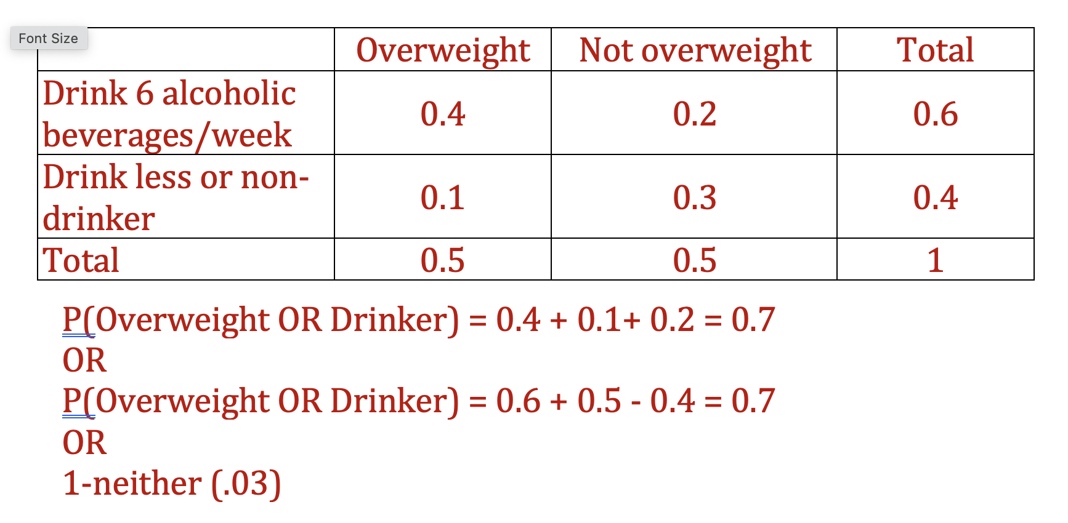
- Se toma una muestra al azar de una persona de la comunidad y se descubre que consume al menos 6 bebidas alcohólicas a la semana. ¿Cuál es la probabilidad de que tenga sobrepeso?
P(Overweight | Drinker) = 0.4 / 0.6 = 0.667
- - ¿Cuál es la probabilidad de que alguien de esta comunidad consuma al menos 6 bebidas alcohólicas a la semana si tiene sobrepeso?
P(Drinker | Overweight) = 0.4 / 0.5 = 0.8
- - Dibuja un árbol de decisión para representar este problema
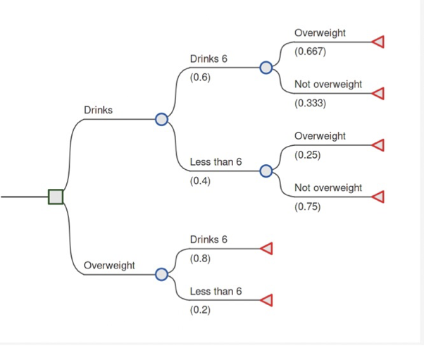
Caso 2
- Un nuevo procedimiento de tamizaje puede detectar el 80% de las mujeres diagnosticadas de cáncer de mama, pero identificará falsamente al 2% sin cáncer de mama. La prevalencia del cáncer de mama en la población es de 1,6 por 100. - ¿Cuál es la probabilidad de que una mujer no tenga cáncer de mama si la prueba es negativa?
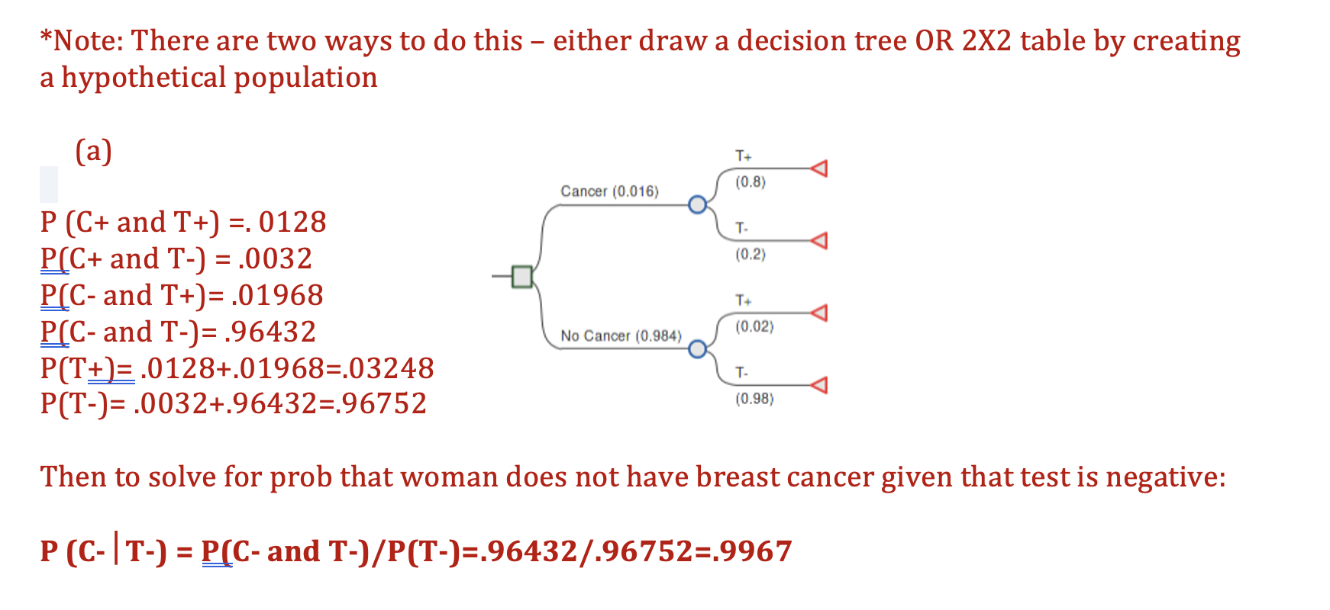
- - ¿Cuál es la probabilidad de que una mujer tenga cáncer de mama si la prueba es positiva?
